А1. Мяч, брошенный вертикально вверх, поднялся на высоту 20 м и упал на землю в точку бросания. Чему равен модуль средней скорости перемещения мяча, если он находился в полете 4 с?

1. 0 м/с
2. 5 м/с
3. 10 м/с
4. 15 м/с

А2. Брусок покоится на наклонной плоскости. Выберите правильное утверждение.

1. Равнодействующая всех приложенных к бруску сил направлена вдоль наклонной плоскости вверх
2. Равнодействующая всех приложенных к бруску сил удерживает брусок от соскальзывания с наклонной плоскости
3. Равнодействующая всех приложенных к бруску сил недостаточна для выведения бруска из состояния покоя
4. Равнодействующая всех приложенных к бруску сил равна нулю

А3. Что будет происходить с силой тяготения, действующей на тело со стороны Земли, если тело опускать в очень глубокую шахту?

1. Fт не изменится
2. Fт увеличится
3. Fт уменьшится
4. Среди ответов нет правильного

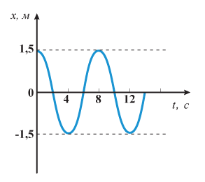

А4. На рисунке изображен график зависимости координаты x тела, совершающего гармонические колебания, от времени t. Закон движения этого тела имеет вид

$x\left(t\right)=4 cos(1,5t)$

$x\left(t\right)=1,5\cos{(8t)}$

$x\left(t\right)=8 cos⁡(1,5πt)$

$x\left(t\right)=1,5\cos{(\frac{π}{4}}t)$

А5. Изначально покоившееся тело начинает свободно падать с некоторой высоты.

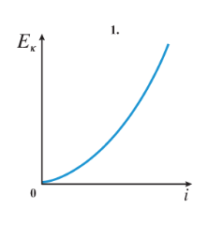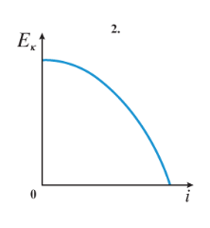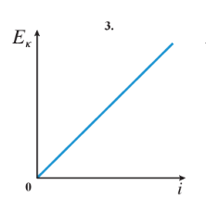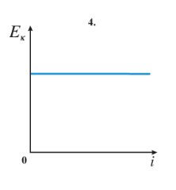

Какой из приведенных графиков соответствует зависимости кинетической энергии этого тела от времени?

1. 1
2. 2
3. 3
4. 4

А6. В двух сосудах находится по одному молю разных идеальных газов. Можно утверждать, что

1. число молекул, также как и число атомов в этих сосудах одинаково
2. число атомов в этих сосудах одинаково
3. число молекул в этих сосудах может быть различным
4. 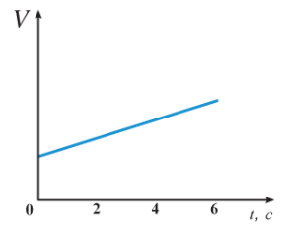число атомов в этих сосудах может быть различным

А7. Идеальный газ расширяется при постоянной температуре. Зависимость объема V этого газа от времени t показана на рисунке.

Какой из приведенных ниже графиков соответствует зависимости давления этого газа от времени?

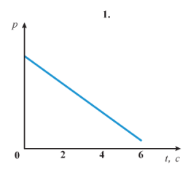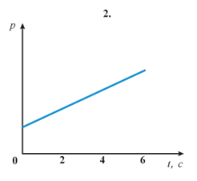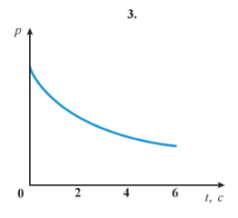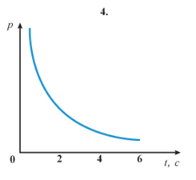

1. 1
2. 2
3. 3
4. 4

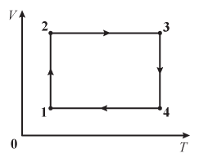

А8. На рисунке изображен циклический процесс 1→2→3→4→1, совершаемый над идеальным газом. Можно утверждать, что

1. на участке 1→2 газ работу не совершает
2. на участке 4→1 внутренняя энергия газа увеличивается
3. на участке 1→2 газу сообщают некоторое количество теплоты
4. на участке 2→3 газ совершает положительную работу

А9. Коэффициент полезного действия идеальной тепловой машины можно увеличить

1. только уменьшив температуру нагревателя
2. только увеличив температуру холодильника
3. используя в качестве рабочего тела другой газ
4. уменьшив температуру холодильника или увеличив температуру нагревателя

А10. КПД идеальной тепловой машины равен 75%. Температура нагревателя равна 400 К. Чему равна температура холодильника?

1. 100 К
2. 200 К
3. 300 К
4. 400 К

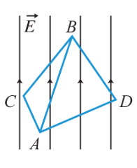

А11. Заряд q под действием электрического поля был перемещен из точки A в точку B тремя способами: по траектории AB, по траектории ACB и по траектории ADB. В каком случае электрическим полем была совершена наибольшая работа?

1. По траектории AB
2. По траектории ACB
3. По траектории ADB
4. Во всех случаях была совершена одинаковая работа

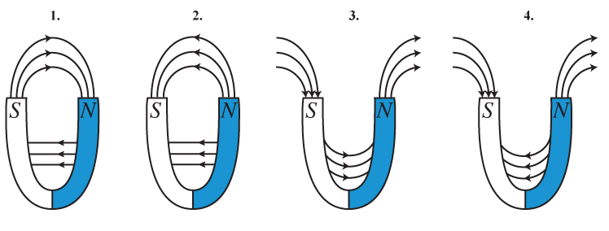А12. На каком из приведенных рисунков наиболее правильно показаны линии магнитной индукции для подковообразного постоянного магнита?

1. 1
2. 2
3. 3
4. 4

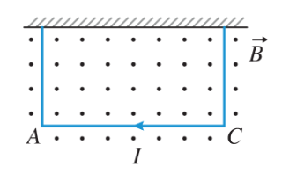А13. На двух тонких нитях подвешен горизонтально в магнитном поле проводник длиной 0,2 м и весом 16 Н. При какой силе тока в проводнике сила натяжения нитей станет равна нулю? Магнитная индукция магнитного поля B=10 Тл.

1. 0,05 А
2. 8 А
3. 20 А
4. Сила натяжения нитей не обнулится ни при какой силе тока в проводнике.

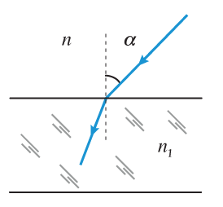

А14. Луч света падает из жидкости с показателем преломления *n* на поверхность стеклянной пластинки с показателем преломления *n*1 и преломляется. Пластинку заменяют на другую, имеющую показатель преломления *n*2.

На каком из приведенных ниже рисунков правильно показан ход преломленного луча после замены пластинки, если *n*<*n*2<*n*1? Пунктирной линией на рисунках показан ход преломленного луча в пластинке с показателем преломления *n*1.

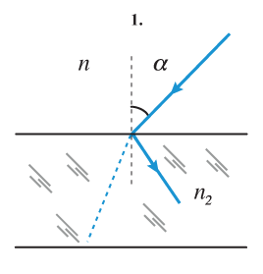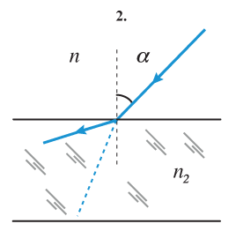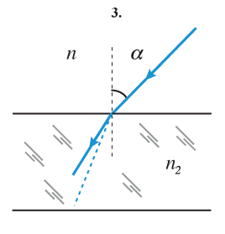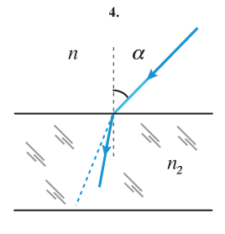

1. 1
2. 2
3. 3
4. 4

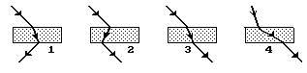

А15. Луч света из воздуха падает на стеклянную плоскопараллельную пластинку. На каком рисунке показан правильно ход этого луча?

1. 1
2. 2
3. 3
4. 4

А16. После поглощения атомом фотона

1. один из электронов в атоме может перейти на более высокий энергетический уровень
2. из атома может вылететь электрон, в результате чего атом превратится в ион
3. атом может излучить один или несколько фотонов
4. могут происходить все описанные выше явления

А17. На каком из приведенных рисунков правильно изображена схема атома азота ${}_{7}^{14}N$  ?

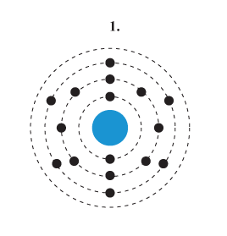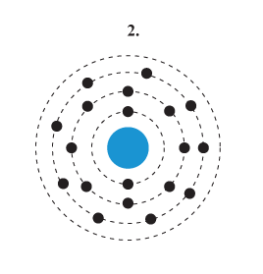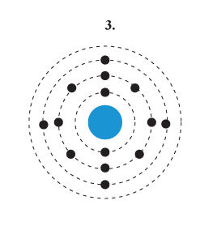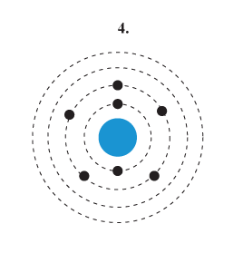

1. 1
2. 2
3. 3
4. 4

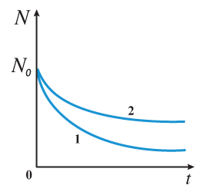А18. В пробирке изначально находилось одинаковое число атомов различных химических элементов 1 и 2. Вследствие радиоактивного распада число этих атомов с течением времени уменьшается. На рисунке приведены графики зависимостей от времени числа N нераспавшихся ядер, оставшихся в пробирке к моменту времени t.

На основании этих графиков можно утверждать, что

1. период полураспада ядер элемента 1 больше, чем ядер элемента 2
2. период полураспада ядер элемента 1 меньше, чем ядер элемента 2
3. периоды полураспада ядер элемента 1 и элемента 2 одинаковы
4. к моменту времени t в пробирке будет больше ядер элемента 1, чем ядер элемента 2

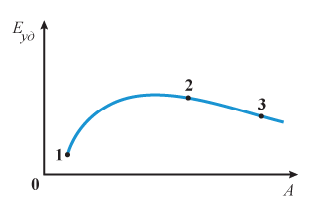

А19. На рисунке представлена зависимость удельной энергии связи атомных ядер от массового числа.

При разделении каких ядер на нуклоны затрачивается наибольшая энергия на один нуклон?

1. 1
2. 2
3. 3
4. Одинаково

А20. Рабочему необходимо перетащить тяжелый ящик по шероховатому горизонтальному полу из одного угла склада в другой. На рисунках показаны различные варианты приложения рабочим силы при перетаскивании ящика. В каком случае действующая на ящик сила трения скольжения будет минимальной по модулю? Ящик движется с постоянной скоростью, его дно не отрывается от пола.

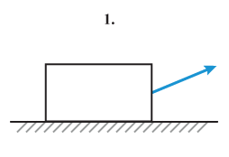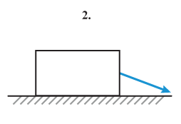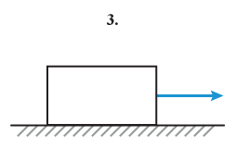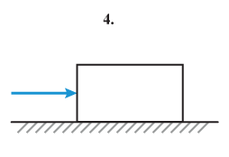

1. 1
2. 2
3. 3
4. 4

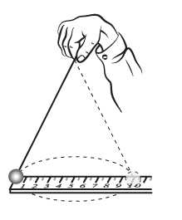

А21. Ученик, выполняя лабораторную работу по исследованию движения тела по окружности с помощью конического маятника с длиной нити равной 20 см, уменьшил радиус вращения шарика в два раза. Как при этом изменился период вращения шарика?

1. Уменьшился
2. Увеличился
3. Не изменился
4. Мог как уменьшиться, так и увеличиться, зависит от массы шарика

А22. Камень брошен в горизонтальном направлении. Через 0,5 с после начала движения модуль скорости камня стал в 1,5 раза больше модуля его начальной скорости. Найти начальную скорость камня. Сопротивление воздуха не учитывать. *g*=10 м/с2 .

1. 6,4 м/с
2. 4,4 м/с
3. 2,4 м/с
4. 0,4 м/с

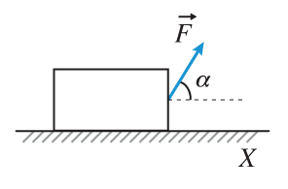А23. Брусок массой 500 г, находящийся на горизонтальной поверхности, движется равномерно со скоростью, модуль которой равен 10 м/с, под действием постоянной силы, модуль которой равен *F* = 2*H*, направленной под углом *a*=60° к горизонту.

Мощность, развиваемая этой силой, равна

1. 10 Вт
2. 0,2 Вт
3. 20 Вт
4. ≈17,3 Вт

А24. Конденсатор емкостью *C*1=20 мкФ зарядили до напряжения *U*1=200В. К конденсатору присоединили незаряженный конденсатор емкостью *C*2=300мкФ. Какое напряжение установится на каждом конденсаторе после их соединения?

1. 12,5 В
2. 15 В
3. 150,5 В
4. 200 В

А25. На каком расстоянии от линзы с оптической силой – 4,5 дптр на ее главной оптической оси надо поместить предмет, чтобы его изображение оказалось уменьшенным в 6 раз?

1. 11 см
2. 55 см
3. 111 см
4. 150 см

B1. Ядро *X* некоторого элемента поглощает электрон и нейтрон. В результате образуется ядро *Y* другого элемента. Как изменяются у ядра *Y* полученного элемента по сравнению с ядром *X* исходного элемента следующие физические величины: массовое число, число протонов, число нейтронов? Для каждой величины определите соответствующий характер изменения:

1. увеличивается;

2. уменьшается;

3. не изменяется.

Запишите в таблицу выбранные цифры для каждой физической величины. Цифры в ответе могут повторяться.

|  |  |  |
| --- | --- | --- |
| Массовое число | Число нейтронов | Число протонов |
|  |  |  |

B2. Как изменится абсолютная и относительная влажность в закрытом помещении, если повысить температуру?

Для каждой величины определите соответствующий характер изменения:

1. увеличится;

2. уменьшится;

3. не изменится.

Запишите в таблицу выбранные цифры для каждой физической величины. Цифры в ответе могут повторяться.

|  |  |
| --- | --- |
| Абсолютная влажность | Относительная влажность |
|  |  |

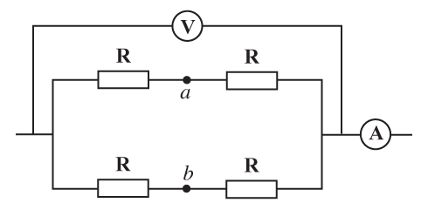B3. Как изменятся показания вольтметра и амперметра, если точки *a* и *b* соединить проводником, сопротивление которого равно нулю.

Для каждой величины определите соответствующий характер изменения:

1. увеличится

2. уменьшится

3. не изменится

Запишите в таблицу выбранные цифры для каждой физической величины. Цифры в ответе могут повторяться.

|  |  |
| --- | --- |
| I | U |
|  |  |

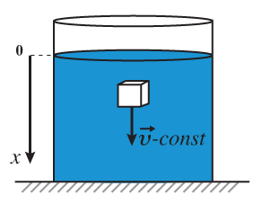B4. Небольшое тело полностью погружают в емкость с водой, после чего двигают его вертикально вниз с постоянной скоростью.

Установите соответствие между графиками и физическими величинами, зависимости которых от глубины x погружения тела эти графики могут представлять. Запишите в таблицу выбранные цифры под соответствующими буквами.

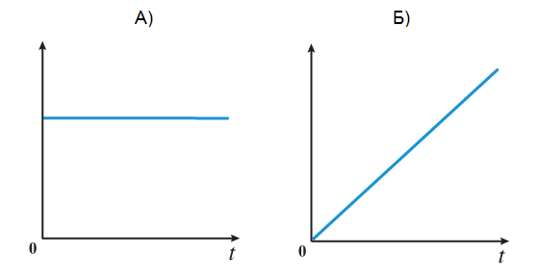

Физические величины

1. Модуль действующей на тело выталкивающей силы

2. Работа действующей на тело выталкивающей силы

3. Действующее на тело гидростатическое давление воды

4. Работа равнодействующей всех приложенных к телу сил

|  |  |
| --- | --- |
| А | Б |
|  |  |

С1. Относительная влажность воздуха 55%, а температура 18 °C. На сколько градусов должна понизиться температура воздуха на улице, чтобы оконные стекла запотели?

Давление насыщенных паров при различных температурах

|  |  |  |  |  |  |  |  |  |  |  |  |
| --- | --- | --- | --- | --- | --- | --- | --- | --- | --- | --- | --- |
| Температура, °С | 8 | 9 | 10 | 11 | 12 | 13 | 14 | 15 | 16 | 17 | 18 |
| Давление, кПа | 1,066 | 1,146 | 1,226 | 1,306 | 1,399 | 1,492 | 1,599 | 1,706 | 1,813 | 1,933 | 2,066 |

С2. Шарик массой m вращается на невесомой и нерастяжимой нити в вертикальной плоскости. Определите максимальную разность между силами натяжения нити при этом вращении.

С3. В сосуде с небольшой трещиной находится воздух, который может просачиваться сквозь трещину. Во время некоторого опыта давление воздуха в сосуде возросло в 2 раза, а абсолютная температура уменьшилась в 4 раза при неизменном объеме. Во сколько раз изменилась внутренняя энергия воздуха в сосуде? Воздух считать идеальным газом.

С4. Плоская горизонтальная фигура площадью S = 0,1 м2, ограниченная проводящим контуром сопротивлением R = 5 Ом, находится в однородном магнитном поле. Пока проекция магнитной индукции на вертикаль Z равномерно меняется от B1z = 6 Тл до конечного значения B2z, по контуру протекает электрический заряд Δq = 0,08 Кл. Найдите индукцию B2z.

С5. Определите общее сопротивление участка цепи, содержащего конденсатор и резисторы с одинаковым сопротивлением R.

С6. Подводная лодка «Наутилус» (США) имеет мощность топливных установок 14,7 МВт, КПД 25 %. Топливом служит обогащенный уран массой 1 кг, при делении ядер которого выделяется энергия 6,9·1013 Дж. Определите запас горючего, необходимого для годовалого (365 дней) плавания лодки.